***«Читайте детям не нотации, а книги».***

**Григорий Остер**

Книга – универсальный инструмент, который первым открывает ребенку мир. Через книгу он познает мир не только умом, но и сердцем.

Книга учит маленьких слушателей сопереживать, сострадать, радоваться. И задача взрослых – пробудить, воспитать и укрепить в детской душе эту драгоценную способность.

Для гармоничного развития личности маленького человека нужны и важны сказки.

Сказка является неотъемлемым элементом нравственного воспитания. Оно основано на восприятии таких базовых философских понятий, как добро и зло. Язык сказки доступен для ребенка, позволяет легко объяснить ему разницу между плохим и хорошим.

Часто можно услышать от родителей сетование на то, что ребенок не хочет читать. Это и понятно. Сейчас у детской книги много конкурентов: компьютеры, видео, телепрограммы, компьютерные игры. Они ярки, увлекательны, их воздействие активно. Они не требуют того внутреннего напряжения, переживания, той работы ума, которые естественны при чтении хорошей, серьёзной книги.

Находясь в электронном мире, дети научились обходиться без нас, взрослых. Сейчас весь мир озабочен тем, как вернуть книгу в руки ребёнка, как сделать компьютер союзником книг, помощником читателя.

Взрослый, чтобы привлечь к книге внимание ребёнка, должен сам любить литературу, наслаждаться ею как искусством, понимать сложность, уметь передавать свои чувства и переживания детям.

Мы – педагоги: воспитатель группы № 1 Морозова Ксения Николаевна, учитель – логопед Ломова Лариса Сергеевна, инструктор по физической культуре Лыкова Елена Витальевна, поставили для себя задачу – открыть ребенку то чудо, которое несет в себе книга, то наслаждение, которое доставляет погружение в чтение.

Для достижения результата, наша группа не ограничилась чтением художественных произведений. Мы позволили детям погрузиться в сказочный мир героев, прожить сюжет произведения, сопереживать и прийти на помощь тем, кто оказался в беде, победить зло, проанализировать поступки персонажей, сделать для себя выводы.

Так при знакомстве с произведением А.Волкова «Волшебник изумрудного города», чтобы помочь девочке Элли и собачке Тотошке добраться домой, детям пришлось преодолеть множество трудностей и выручить сказочных героев Страшило, Железного Дровосека и Льва.

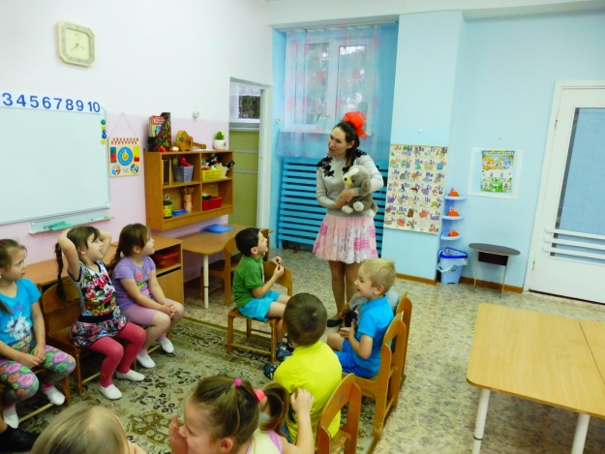 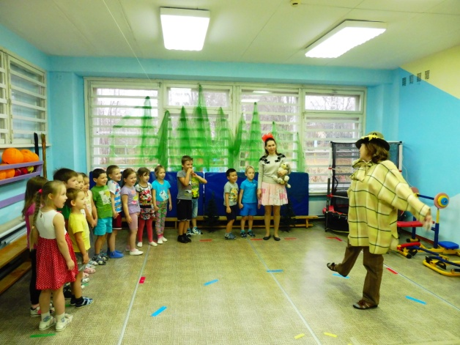

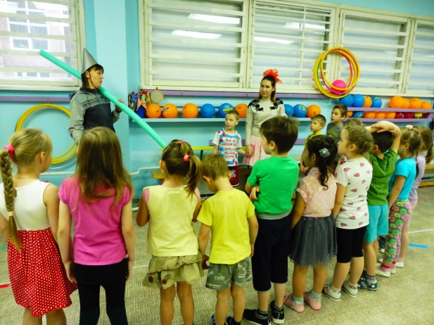 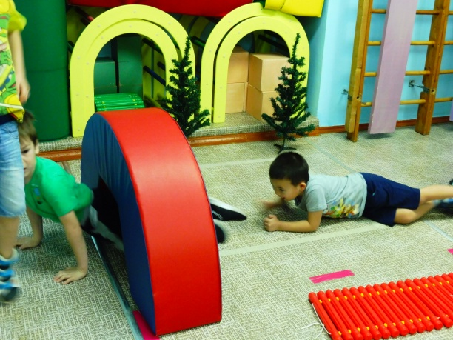

|  |  |
| --- | --- |
| Лев поиграл с детьми в веселую подвижную игру «Лев и коза».  H:\Лето 2019 г\Волшебник ИЗУМРУДНОГО города\Фото с Волшебника\P1050281.JPG | H:\Лето 2019 г\Волшебник ИЗУМРУДНОГО города\Фото с Волшебника\P1050276.JPG |

Сказочные герои отблагодарили детей, подарив им изумруды, которыми в конце путешествия наши ребята пополнили коллекцию Великого волшебника Гудвина.

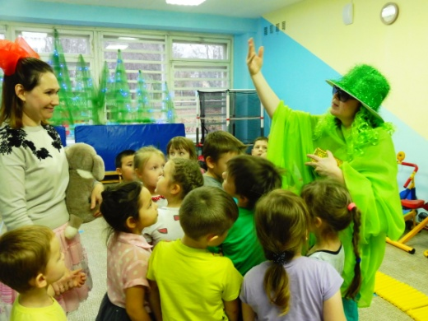 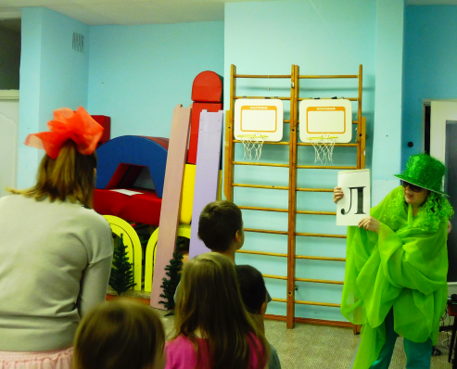

Не менее интересным для детей оказалось путешествие по сказкам Шарля Перро.

У самой главной сказочной Феи исчезли сказки из книги сказок. Чтобы их вернуть ребятам пришлось разбудить Спящую красавицу, пройти в танцевальных движениях по трём дорожкам с Красной Шапочкой.

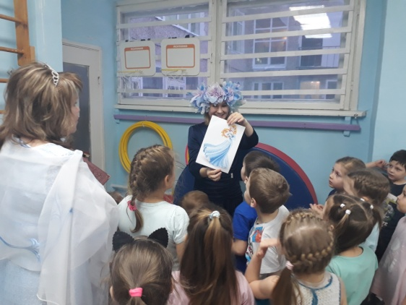 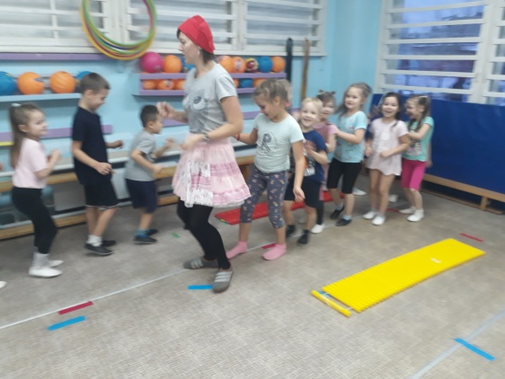

|  |  |
| --- | --- |
| Золушке помогли найти только те картинки, в названии которых есть звук [Л] | H:\Лето 2019 г\Сказки Шарля Перро\ФОТО Сказки Шарля Перро\IMG_20191220_162854.jpg |

С Котом в сапогах дети построили разрушенные Людоедом стены Замка, отгадали в кого превращался злодей и сделали открытку с мышками. Открытка стала замечательным подарком к Новому году, т.к. 2020 год – год мыши.

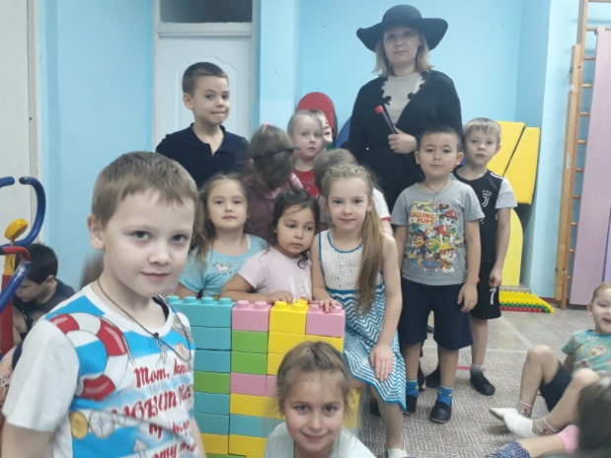 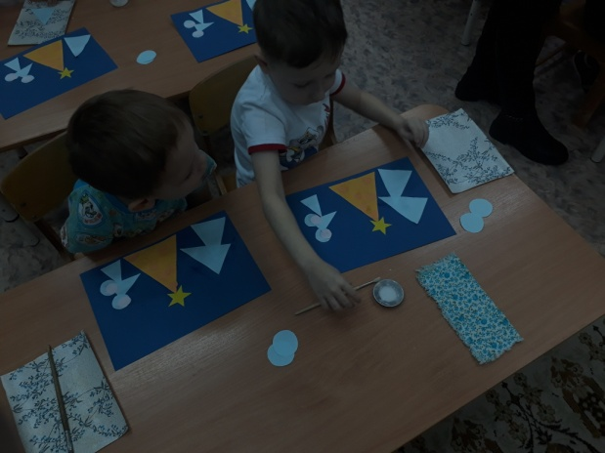

Собрав все сказки, дети ответили на вопросы викторины по произведениям Ш.Перро, построили мостик из кирпичиков и добрались до острова. На острове каждый персонаж получил свой волшебный предмет: Красная Шапочка – корзинку с пирожками, Кот в сапогах – сапоги, Спящая красавица – веретено, а Золушка свою потерянную туфельку.

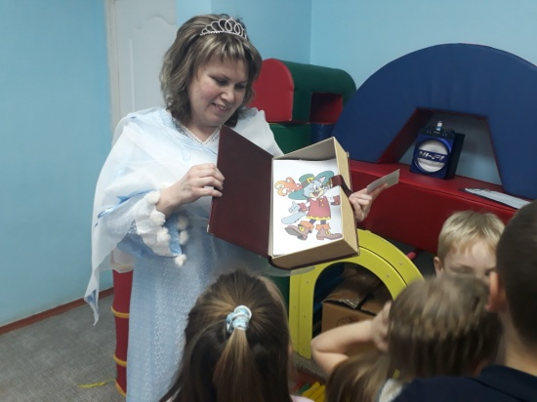 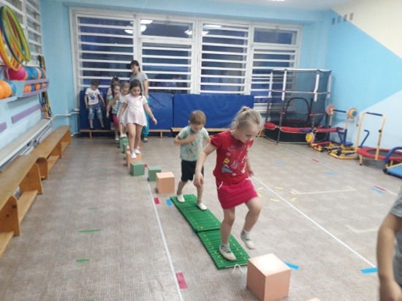

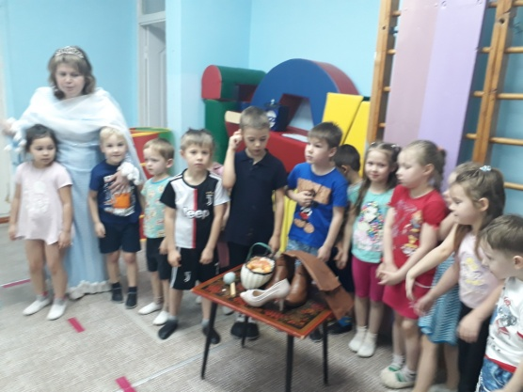 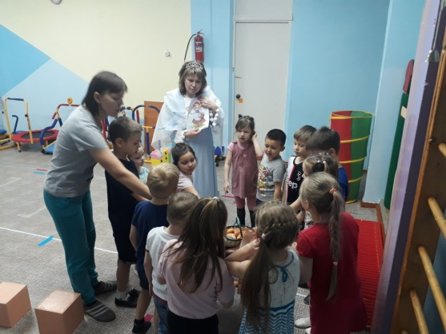

Дети с удовольствием прожили вместе со сказочными героями все трудные и веселые моменты, в необычной форме еще раз повторили содержание сказок, научились сопереживать и быть добрее.

Как приучить ребенка к чтению? Каждый родитель находит свои пути к сердцу дочери или сына. Вот несколько советов из опыта родителей:

-  читать ребенку вслух с раннего возраста;

 -    покупать книги, дарить их и получать в качестве подарка;

 -   определить интересы ребенка: что ему нравится;

 -    прививать любовь к чтению на собственном примере;

 -    разрешать малышу самому выбирать книги в магазине или библиотеке;

 -    играть в настольные игры, предполагающие чтение;

 -    собирать домашнюю детскую библиотеку;

 -    обязательно слушать, как малыш читает, он должен чувствовать ваш интерес;

  -    до или после просмотра фильма (м/ф) предложить книгу, по которой он снят;

  -    читать друг другу по очереди;

  -    спрашивать мнение ребенка о книге;

  -    читать ребенку перед сном.

**И самое главное – помнить, что ребенок сам по себе не получит всей той полноты общения с книгой, если не будет рядом родителей. И ни один компьютер не даст ребенку любви и тепла, которые он получает тогда, когда вы вместе читаете книгу.**

**Учитель-логопед Ломова Л.С.**